SOME NUMERICAL ASPECTS ON CALCULATION OF DOUBLE RETROGRADE VAPORIZATION

G. M. Platt, N. Henderson, W. F. Sacco, J. G. D. Galeano
Thermodynamics and Optimization Group, Instituto Politécnico, Universidade do Estado do Rio de Janeiro, 28601-970, Nova Friburgo, Rio de Janeiro, Brazil

Abstract

Double retrograde vaporization is a thermodynamic phenomenon where, instead of an ordinary dew point curve, the locus of dew points can exhibit two domes, at temperatures lightly above to the critical temperature of the more volatile component (under specified pressure), and has an S-shape, at temperatures lightly below to referred critical temperature. These facts imply, respectively, in the existence of four or three roots of the nonlinear system that describes phases coexistence. In the present work, we investigate some numerical aspects on dew point calculations in a system that exhibits double retrograde vaporization: the mixture ethane + limonene. We present

Neste capítulo são apresentados os resultados de simulações de fenômenos de vaporização retrógrada dupla para sistemas termodinâmicos de interesse na área de ciência do petróleo e em processos de extração de produtos naturais. São apresentadas curvas de pontos de orvalho em formato “S”, particularmente para o sistema metano + n-butano. Também são apresentados resultados de previsão de vaporização retrógrada dupla para o sistema etano + limoneno.

  - Resultados Preliminares com o Método de Newton para Sistemas Não-Lineares

O objetivo desta seção é apresentar as dificuldades (ou, em alguns casos, impossibilidade) do método de Newton em regiões próximas ao ponto crítico e sua incapacidade em localizar mais de um ponto de orvalho (temperatura ou pressão de saturação) para uma dada composição. Deste modo, dois pontos serão enfocados com relação a este método: (i) aspectos ligados à convergência do método e (ii) aspectos relativos ao cálculo de mais de um ponto de orvalho (para uma mesma composição).

5.1.1. Sistema metano + n-butano

O diagrama a seguir, retirado de Alfradique e Castier (2005), contém os pontos de orvalho isotérmicos para o sistema metano + n-butano a 189,06 K (portanto, logo abaixo da temperatura crítica do metano puro). Observa-se, para frações molares de metano entre 0,999 e 1,000, a existência de três pressões de orvalho para uma dada fração molar, o que é indicativo de curva de pontos de orvalho em formado de “S” - S-shaped. As siglas na figura indicam os resultados calculados para diferentes regras de combinação (a avaliação de regras de combinação na previsão deste tipo de fenômeno não está no escopo desta pesquisa). Conforme já relatado anteriormente, serão utilizadas regras de combinação e de misturas clássicas, conforme apresentadas no Capítulo 3.
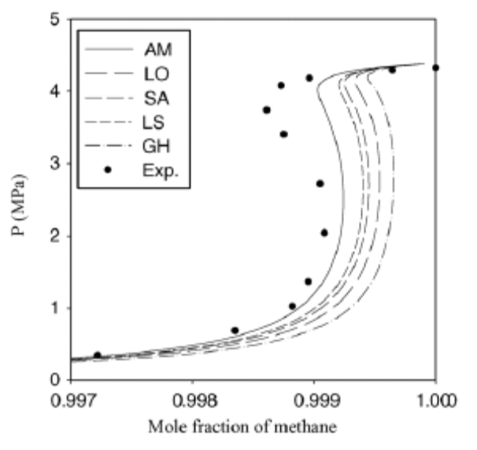
Figura 5.1 – Vaporização Retrógrada (curva de orvalho sigmóide) com diferentes regras de combinação [retirado de Alfradique e Castier (2005)].

Tendo em vista que o problema de cálculo de ponto de orvalho para uma mistura binária pode ser descrito como um sistema algébrico não-linear com duas variáveis (por exemplo, fração molar de um componente na fase líquida e pressão, sob temperatura especificada), optou-se pela construção de mapas de atração de raízes para a determinação da pressão de orvalho. Os mapas de atração de raízes indicam, de forma gráfica, para qual raiz o sistema não-linear convergiu a partir de uma dada estimativa inicial. Para problemas com duas variáveis, o mapa de atração de raízes é representado em um diagrama bidimensional (com pressão e fração molar de um componente como coordenadas).

As figuras a seguir ilustram os mapas de atrações de raízes para diversas frações molares (próximas à condição de metano puro na fase vapor).
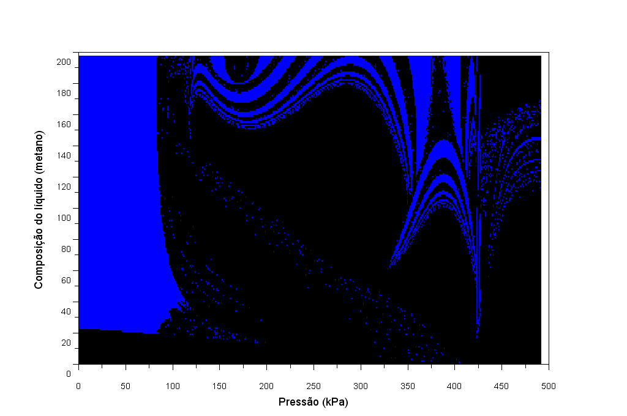
Figura 5.2 – Mapa de atração de raízes para 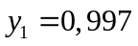 (composição de metano na fase vapor) sob temperatura especificada (189,06 K).

A Figura 5.2 contém o mapa de atrações para uma composição de metano na fase vapor igual a 0,997 e, portanto, há somente uma pressão de orvalho (ver Figura 5.1). Uma análise da Figura 5.2 indica claramente uma grande região onde o método de Newton diverge (região em preto). A região em azul do gráfico corresponde à convergência para a pressão de 301,16 kPa, o que é perfeitamente compatível com os resultados obtidos por Alfradique e Castier (2005).
A região onde não há convergência engloba as seguintes situações, que podem ocorrer durante as iterações do método de Newton: (a) valores não-numéricos na matriz jacobiana (em termos da linguagem Scilab 4.0, um NaN - Not a Number); (b) valores infinitos na matriz jacobiana (Inf, em Scilab 4.0); (c) problema singular; (d) número de iterações do método igual ou superior a 200. As situações (a), (b) e (c) impedem a aplicação da relação recursiva do método de Newton, o que implica em não-convergência. Além disto, caso o número de iterações ultrapasse 200, considera-se que o problema divergiu. Outra característica da implementação do método de Newton deste trabalho é que o passo do método é controlado de maneira a que se obtenham, a cada iteração, raízes dentro da região viável. Assim, caso o algoritmo encontre, por exemplo, alguma fração molar negativa ou superior a 1, o passo é reduzido até que todas as variáveis estejam dentro de seus limites físicos. Outra observação a ser feita em relação ao método de Newton é a possibilidade deste algoritmo localizar soluções espúrias, correspondentes a componentes puros (a fração molar de um componente tende a zero, enquanto sua fugacidade tende a infinito, satisfazendo a relação de equilíbrio, mas sem corresponder a uma solução física do problema). Tal conjunto de soluções é eliminado a posteriori da solução do problema, sendo classificado neste trabalho, como solução não-convergida.
A tabela a seguir apresenta as raízes identificadas para frações molares entre 0,999 e 1,000. Nota-se uma região onde há somente uma raiz (representa na Tabela 5.1 pela fração molar de metano igual a 0,99700) e uma outra região onde ocorrem três pressões de orvalho (para fração molar de metano 0,99922), correspondendo à porção em “S” da curva de pontos de orvalho. Um aspecto físico a ser considerado é que este fenômeno somente ocorre em temperaturas extremamente próximas à temperatura crítica do metano puro e em composições também próxima a de metano puro.

Tabela 5.1 – Raízes (pressões de orvalho) para o problema de ponto de orvalho (sistema metano + n-butano)
Fração molar de metano | Raiz 1 | Raiz 2 | Raiz 3
0,99700 | 301,16 kPa | - | -
0,99922 | 2067,1 kPa | 2956,2 kPa | 4247,2 kPa

A Figura 5.3 apresenta o mapa de atração de raízes para a fração molar de metano na fase vapor igual a 0,99922, onde ocorre a existência de três pressões de orvalho (e três composições da fase líquida, por conseguinte). A porção azul escura do diagrama refere-se à raiz 1, a porção em verde refere-se à raiz 2 e a azul claro representa a raiz 3. Uma parte considerável do diagrama não apresenta convergência (em preto). Um aspecto interessante a ser destacado neste tipo de diagrama é a possibilidade de, a partir de estimativas iniciais extremamente próximas, obter-se diferentes raízes.
A Figura 5.4 é meramente uma amplicação de uma porção do diagrama da Figura 5.3, de maneira a ilustrar mais claramente este fenômeno. Observa-se que dentro da região azul clara aparecem “pontos” azuis escuros, verdes e pretos. Portanto, uma estimativa inicial dentro desta região azul clara pode não produzir convergência.
A região é mais ampliada ainda na Figura 5.5, indicando uma geometria extremamente complexa para a porção referente à raiz 3.
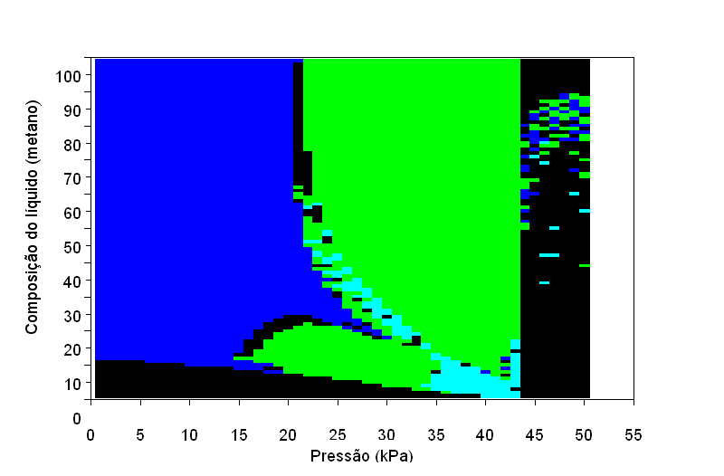
Figura 5.3 – Mapa de atração de raízes para 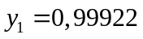 (composição de metano na fase vapor) sob temperatura especificada (189,06 K) (escalas referem-se a quantidade de elementos calculados).
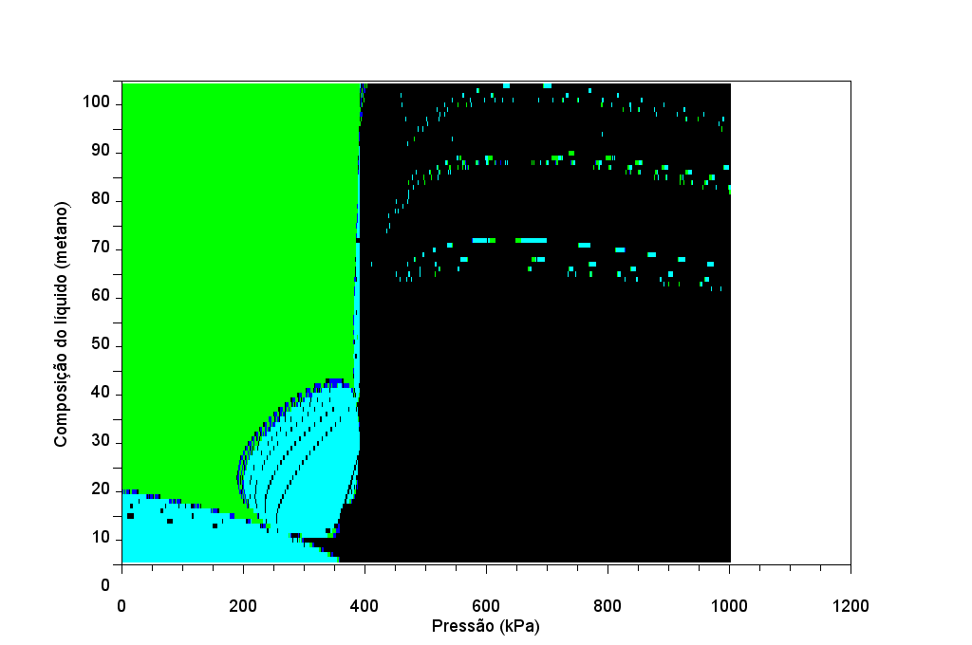
Figura 5.4 – Ampliação do mapa de atração de raízes para (composição de metano na fase vapor) sob temperatura especificada (189,06 K) (escalas referem-se a quantidade de elementos calculados).

A Figura 5.4 é meramente uma amplicação de uma porção do diagrama da Figura 5.3, de maneira a ilustrar mais claramente este fenômeno. Observa-se que dentro da região azul clara aparecem “pontos” azuis escuros, verdes e pretos. Portanto, uma estimativa inicial dentro desta região azul clara pode não produzir convergência.
A região é mais ampliada ainda na Figura 5.5, indicando uma geometria extremamente complexa para a porção referente à raiz 3.

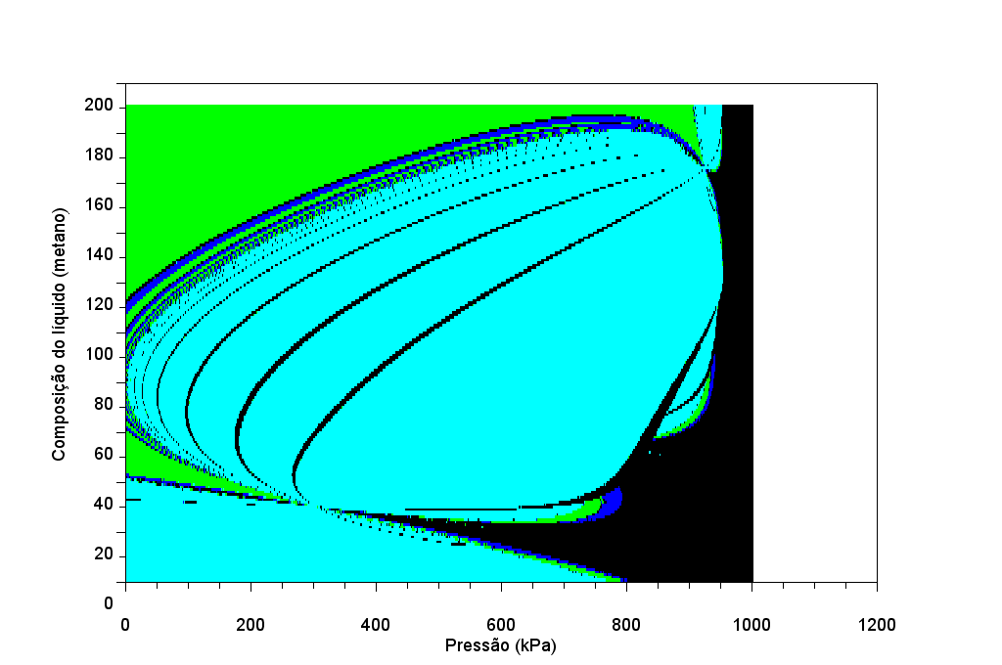
Figura 5.5 – Ampliação do mapa de atração de raízes para (composição de metano na fase vapor) sob temperatura especificada (189,06 K) (escalas referem-se a quantidade de elementos calculados).

A Figura 5.6 ilustra o problema de cálculo de pressões de orvalho para o sistema metano + n-butano para diferentes composições. É evidente, pela análise desta figura, que o método de Newton não se adequa ao cálculo de mais de uma pressão de orvalho, produzindo um “salto” em torno da composição de metano na fase vapor igual a 0,9990. A região correspondente a este “salto” é justamente aquela onde ocorre uma curva em formato sigmóide.
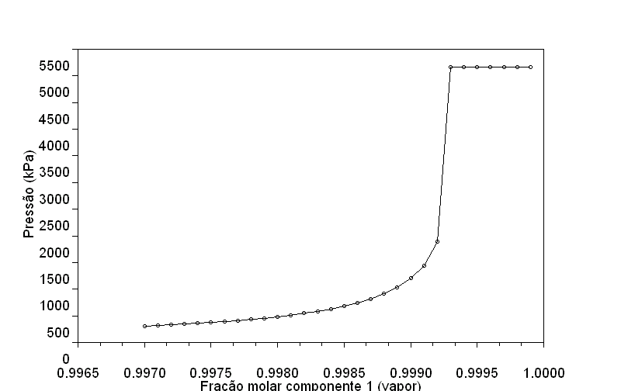
Figura 5.6 – Problemas na determinação da curva de orvalho utilizando o método e Newton para o sistema metano + n-butano (T = 189,06 K).

    - Sistema etano + limoneno

O sistema etano + limoneno também apresenta curva de orvalho em formato “S” (para temperaturas ligeiramente inferiores à temperatura crítica do etano) e uma curva em domo duplo (para temperaturas ligeiramente superiores à crítica do etano). As Figuras 5.7 e 5.8 ilustram estes dois fenômenos e as dificuldades de convergência do método de Newton. De fato, próximo a pontos críticos, o método de Newton não produz bons resultados mesmo para sistemas termodinâmicos sem a presença de vaporização retrógrada/retrógrada dupla. Observe-se, na Figura 5.8, uma região com problemas de convergência (soluções espúrias do problema de cálculo de pressão de orvalho).
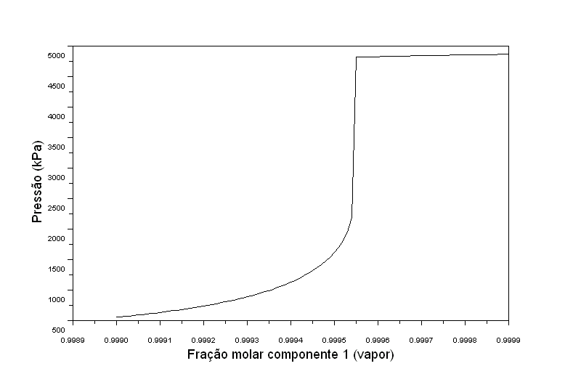
Figura 5.7 – Problemas na determinação da curva de orvalho utilizando o método e Newton para o sistema etano + limoneno (T = 305,3 K).

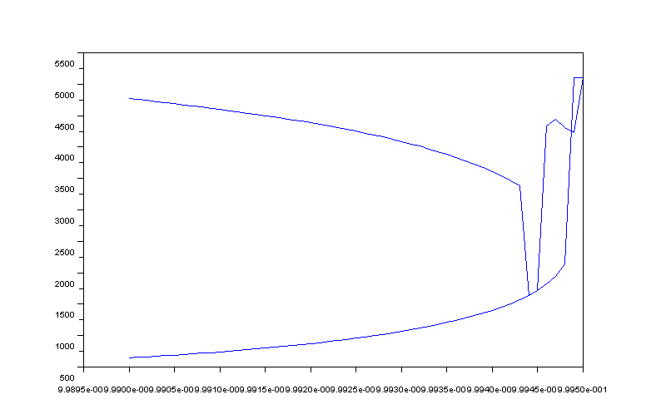
Figura 5.8 – Problemas na determinação da curva de orvalho utilizando o método e Newton para o sistema etano + limoneno (T = 307,4 K).

A Figura 5.9 apresenta o mapa de atração de raízes para o sistema etano + limoneno para uma composição de etano na fase vapor igual a 0,998966.
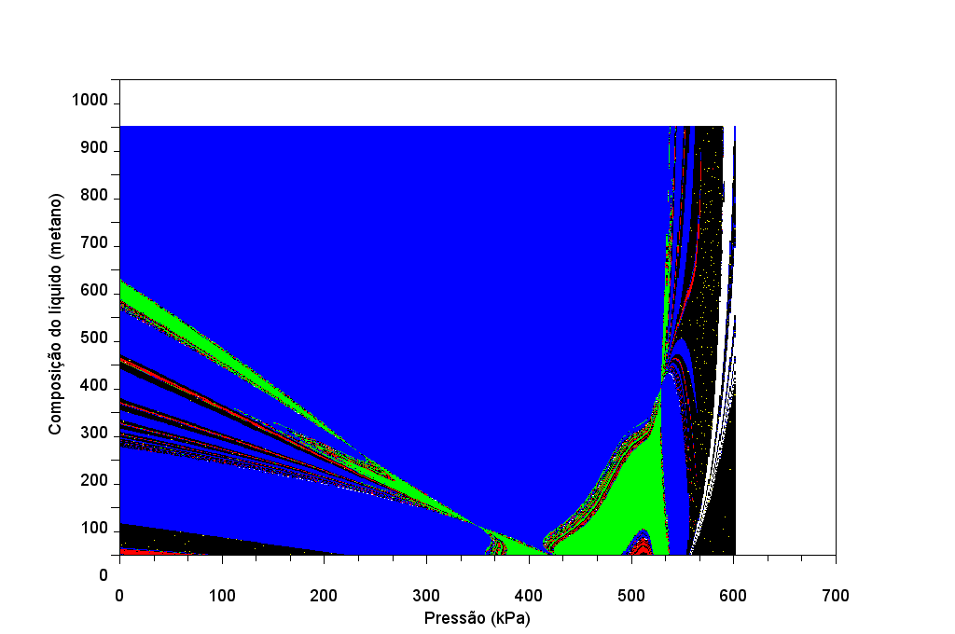
Figura 5.9 – Mapa de atração de raízes para 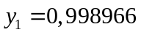 (composição de etano na fase vapor) sob temperatura especificada (307,4 K) (escalas referem-se a quantidade de elementos calculados).

A região em preto na Figura 5.9 refere-se à não-convergência, enquanto a maior parte do domínio é preenchida pela cor azul, referente à pressão de orvalho de 4859,5 kPa. A porção em verde representa a pressão de 4931,2 kPa e os pontos em vermelho são correspondentes à maior raiz (5007,3 kPa). Finalmente, os pontos brancos representam soluções espúrias e a pequena quantidade de pontos amarelos correspondem à raiz de baixa pressão (619,2 kPa). A avaliação do mapa de atração de raízes para este sistema foi feita na região 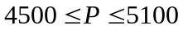 e 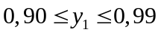. Assim, não deve causar estranheza a pequena quantidade de pontos que convergiram para a raiz de baixa pressão (619,2 kPa).
Finalmente, cabe ressaltar que a Figura 5.9 ilustra claramente a existência de 4 pontos de orvalho (ou seja, quatro pressões e quatro composições da fase líquida) a partir de uma especificação de composição na fase vapor.

  - Resultados com a abordagem de Otimização

O objetivo central deste trabalho de pesquisa é viabilizar uma alternativa a métodos numéricos do tipo Newton-Raphson para a solução de equações não-lineares que representam equilíbrios de fases em sistemas com vaporização retrógrada dupla. Neste contexto, diversos esforços já foram efetuados em problemas que guardam alguma similaridade com o tratado neste trabalho; ver, por exemplo, Freitas et al. (2004) e Oliveira (2005). Estes dois trabalhos abordam, respectivamente, os problemas de ponto crítico múltiplo e azeotropia dupla.
Uma das tarefas que demandam maior esforço neste tipo de problema é a proposição de uma função-objetivo adequada a métodos de otimização baseados em metaheurísticas, uma vez que a característica principal destes problemas é a existência de diversos mínimos globais (correspondentes às diversas soluções – ou raízes, se pensarmos em uma abordagem de sistemas não-lineares). Além disto, há a possibilidade da existência de mínimos locais (por exemplo, em problemas termodinâmicos, estes mínimos podem corresponder a soluções não-estáveis do problema – que poderiam ser eliminadas mediante uma análise de estabilidade, conduzida a posteriori).
Neste trabalho, diversas formas para a função-objetivo foram estudadas e suas superfícies são apresentadas nesta seção da dissertação. Conforme já ressaltado anteriormente, uma vez que as misturas estudadas são binárias, o lugar geométrico dos pontos de orvalho corresponde a uma curva no plano de composições versus pressões (sob especificação de temperatura). A função-objetivo caracteriza-se como uma superfície no 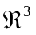.
A principal motivação para a análise de diversas formas de função-objetivo é a possibilidade de soluções correspondentes a fases simples (uma única raiz para o polinômio cúbico que representa a equação de estado) ou a componentes puros. Em ambos os casos, podem-se obter valores nulos para a função-objetivo que não correspondam a condições de coexistência líquido-vapor em uma mistura binária.
A função utilizada para a simulação do problema de vaporização retrógrada dupla é dada pela expressão:
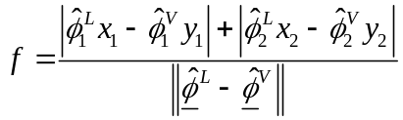 (5.1)
Os módulos no numerador da equação (5.1) referem-se às relações de equilíbrio de fases, que devem ser respeitadas para haver coexistência líquido-vapor. A norma da diferença dos vetores de coeficientes de fugacidade das fases líquida e vapor, no denominador, funcionam como uma penalidade, de modo a evitar soluções triviais para o problema.
As Figuras a seguir ilustram as funções-objetivo geradas para uma composição de metano na fase vapor igual a 0,99922, utilizando a expressão (5.1).
Após encontrado o primeiro ótimo, a função-objetivo deve ser modificada de maneira a evitar que o algoritmo de otimização convirja novamente para o mesmo ponto (o que de fato sempre acontecerá se a semente utilizada para geração de números aleatórios for a mesma). Assim, a expressão (5.1) torna-se:
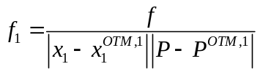 (5.2)
O procedimento é repetido depois que o segundo ótimo é encontrado. Então, a função-objetivo escreve-se como:
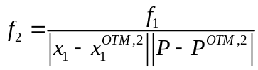 (5.3)
Para os casos em que a temperatura é abaixo da temperatura crítica do componente em que a mistura é rica, há somente três raízes. Por outro lado, para temperaturas supercríticas, o fenômeno de domo duplo ocorre, de maneira que a função deve ser novamente modificada para encontrar-se o quarto ponto de orvalho:
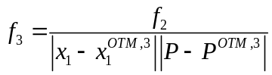 (5.4)
Uma alternativa às penalizações propostas nas equações (5.2) até (5.4) é a feita mediante a inclusão da função arco-tangente no produtório do denominador, isto é:
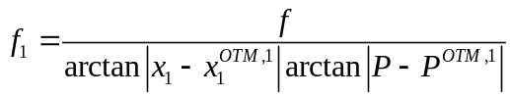 (5.5)
onde arctan refere-se à função arco-tangente. Tal proposta tem a característica de “suavizar” a função nas vizinhanças do ponto retirado, de modo a não alterar significativamente a função a ser minimizada. Embora esta seja uma alternativa promissora, não foi implementada neste trabalho, uma vez que as penalizações descritas pelas Equações (5.2) até (5.4) funcionaram de maneira adequada nos sistemas termodinâmicos estudados.
As Figuras 5.10 a 5.12 apresentam as funções-objetivo para a localização de 3 pontos de orvalho consecutivos, utilizando as expressões (5.1) a (5.3) . Observe-se a alteração da forma da função próxima à região onde houve retirada de um ponto do domínio.
As Figuras 5.13 e 5.14 ilustram o efeito da penalização “suavizado” pela função arco-tangente [equações (5.4) e (5.5)]. Observe-se que o efeito da retirada de um ponto do domínio é menos dramático nestes casos (comparar Figura 5.11 com 5.13 e Figura 5.12 com 5.14).

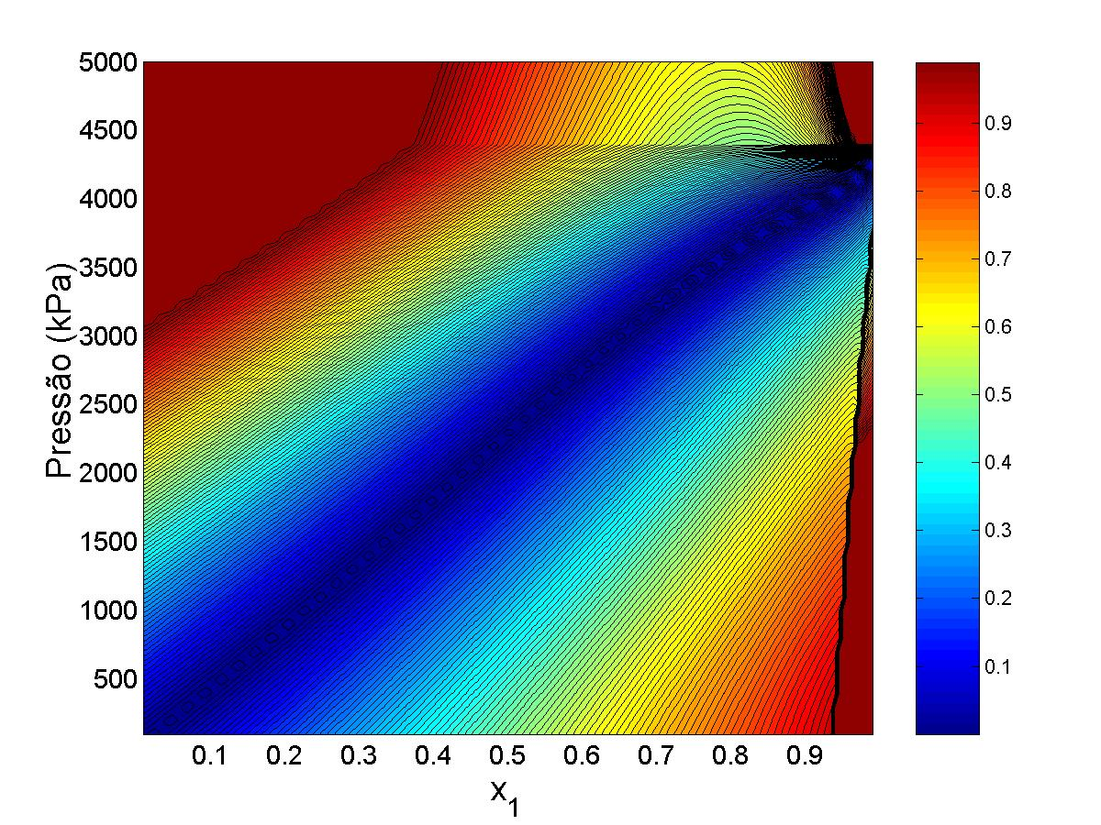

Figura 5.10 – Curvas de nível para a função-objetivo (sistema metano + n-butano) (T = 189,06 K e )
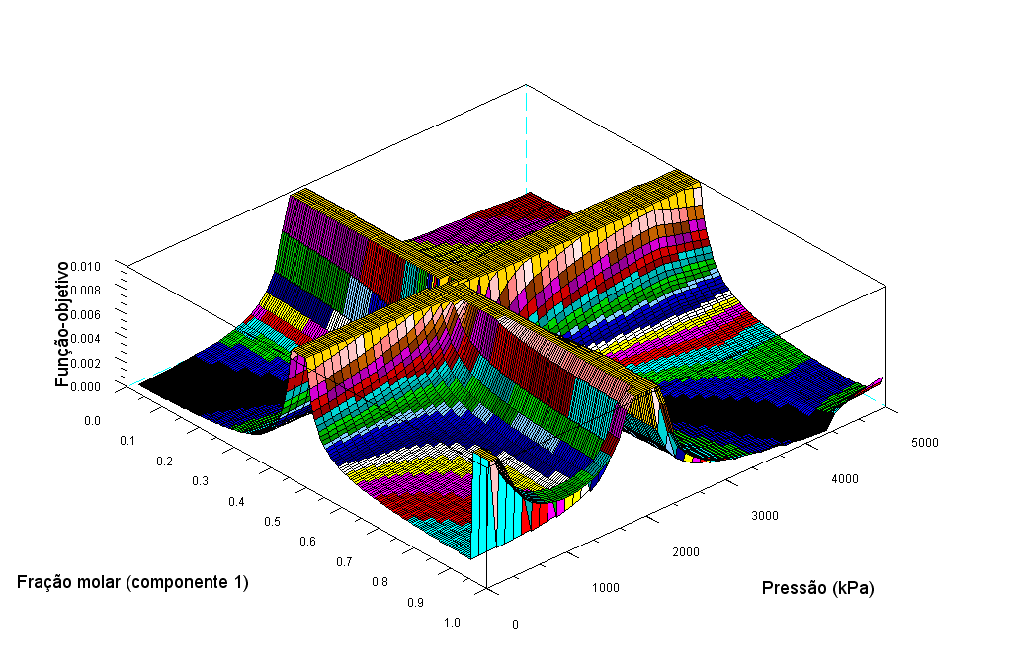
Figura 5.11 – Superfície da função-objetivo após uma penalização (sistema metano + n-butano) (T = 189,06 K e )

Figura 5.12 – Superfície da função-objetivo após duas penalizações (sistema metano + n-butano) (T = 189,06 K e ).
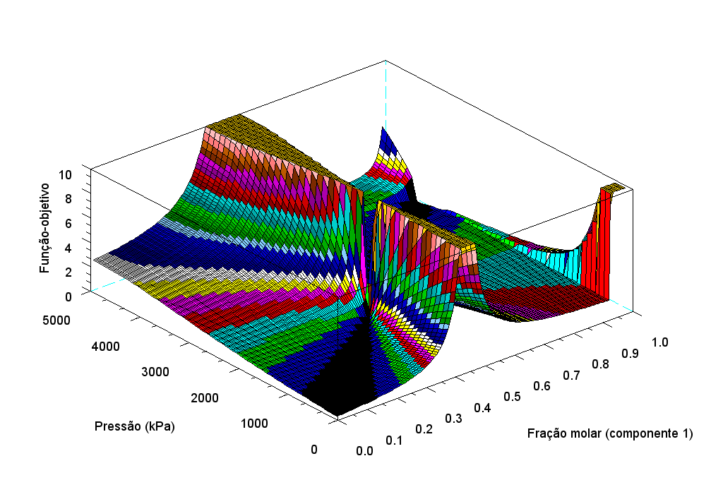
Figura 5.13 – Superfície da função-objetivo após duas penalizações (sistema metano + n-butano) (T = 189,06 K e ), com a função arco-tangente.

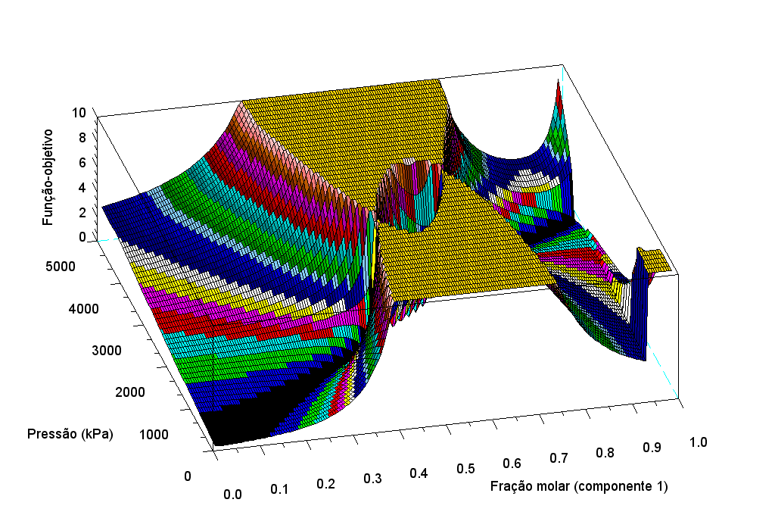
Figura 5.14 – Superfície da função-objetivo após duas penalizações (sistema metano + n-butano) (T = 189,06 K e ), com a função arco-tangente.

Portanto, o problema de otimização a ser resolvido será, inicialmente:

Minimizar
sujeito a:
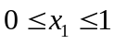
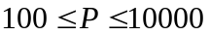

Após a determinação do primeiro par 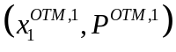, o novo problema a ser resolvido é:

Minimizar
sujeito a:

Encontrado o novo par 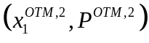, resolve-se o problema:

Minimizar
sujeito a:

Caso haja um quarto ponto de orvalho (ver seção de resultados para o sistema etano + limoneno), é resolvido ainda um quarto problema de otimização:

Minimizar
sujeito a:

    - Resultados com o Algoritmo Simulated Annealing

O uso de algoritmos estocásticos de otimização para a análise de fenômenos como a vaporização retrógrada e vaporização retrógrada dupla é recomendável tendo em vista os seguintes fatos: (i) do ponto de vista numérico, há uma grande região onde não ocorre convergência de algoritmos do tipo Newton; (ii) esta classe de algoritmos (baseados em derivadas) é sensível a estimativas iniciais, o que pode gerar dificuldades computacionais quando da determinação de todas as pressões de orvalho para uma dada composição.
Assim sendo, o problema não-linear será convertido em um problema de otimização não-linear com restrições de desigualdade.
O algoritmo Simulated Annealing (SA) foi implementado com a lista de resfriamento apresentada na Tabela 5.2.

Tabela 5.2 – Lista de Resfriamento para o algoritmo SA
Fator de redução da temperatura (SA) | 0,95
Número de avaliações antes de redução de temperatura (SA) | 150
Temperatura inicial (SA) | 10000
Estimativa inicial [composição ; pressão] | [0,75 ; 700 kPa]

    - Sistema metano + n-butano

A Tabela 5.3, a seguir, apresenta as raízes calculadas para diversas composições da fase vapor, determinadas através do algoritmo SA (versão de Corana et al., 1987). Observe-se a proximidade em relação ao obtido via método de Newton (comparar com resultados de seção anterior para a composição de metano na fase vapor igual a 0,9992). Todos os cálculos foram efetuados na região onde ocorre o fenômeno da curva de orvalho em formato sigmóide.
O algoritmo SA não encontrou problemas em nenhum dos pontos calculados. Os pontos estão ordenados em ordem crescente de composições e pressões, e não segundo a ordem em que foram encontrados pelo SA. De fato, eventualmente, o algoritmo encontra inicialmente o ponto de pressão intermediária, mas na maior parte dos resultados a ordem de pontos encontrados coincide com a ordem crescente de composições/pressões.

Tabela 5.3 – Cálculos de Ponto de Orvalho com Algoritmo SA (sistema metano + n-butano)
Composição do vapor (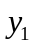) | Composições do líquido () | Pressões de orvalho (kPa)
0,99903 | 0,28373  0,91822  0,93064 | 1263,8  3981,8  4018,1
0,99904 | 0,28854  0,90202  0,95134 | 1286,2  3935,4  4083,4
0,99905 | 0,29354  0,88497  0,95879 | 1309,6  3886,1  4109,9
0,99906 | 0,29874  0,87071  0,96354 | 1333,8  3843,8  4128,2
0,99907 | 0,30420  0,85758  0,96709 | 1359,4  3803,6  4142,8
0,99908 | 0,30993  0,84511  SE* | 1386,3  3764,1  SE
0,99909 | 0,31595  0,83301  0,97223 | 1414,5  3724,6  4165,8
0,99910 | 0,32229  0,82110  0,97420 | 1444,3  3684,5  4175,2
0,99911 | 0,32893  0,80930  0,97590 | 1475,6  3643,5  4183,7
Composição do vapor () | Composições do líquido () | Pressões de orvalho (kPa)
0,99912 | 0,33601  0,79736  0,97740 | 1509,0  3600,8  4191,6
0,99913 | 0,34354  0,78525  0,97873 | 1544,5  3556,3  4198,8
0,99914 | 0,35157  0,77285  0,97993 | 1582,5  3509,6  4205,5
0,99915 | 0,36013  0,76015  0,98100 | 1623,1  3460,5  4211,7
0,99916 | 0,36943  0,74686  NC** | 1667,2  3407,9  NC
0,99917 | 0,37953  0,73291  NC | 1715,2  3351,4  NC
0,99918 | 0,39064  0,71810  0,98372 | 1768,1  3290,0  4228,5
0,99919 | 0,40292  0,70225  0,98448 | 1826,6  3222,9  4233,4
0,99920 | 0,41692  0,68477  0,98519 | 1893,5  3147,4  4238,2
0,99921 | 0,43324  0,66506  0,98585 | 1971,6  3060,6  4242,8
0,99922 | 0,45321  0,64180  0,98647 | 2067,1  2956,2  4247,2
0,99923 | 0,48032  0,61146  0,98706 | 2197,0  2817,3  4251,4
0,99924 | 0,52625  0,54426  0,98760 | 2416,4  2502,0  4255,4
*SE – solução espúria (não-física); **NC – não convergido (erro durante a execução do programa)

A Figura 5.15 apresenta a curva de pontos de orvalho em formato sigmóide para o sistema metano + n-butano. A inclusão de uma figura com os mesmos resultados apresentados em forma tabular deve-se à significativa interpretação geométrica do fenômeno em questão (a curva de pontos de orvalho em formato de “S”).

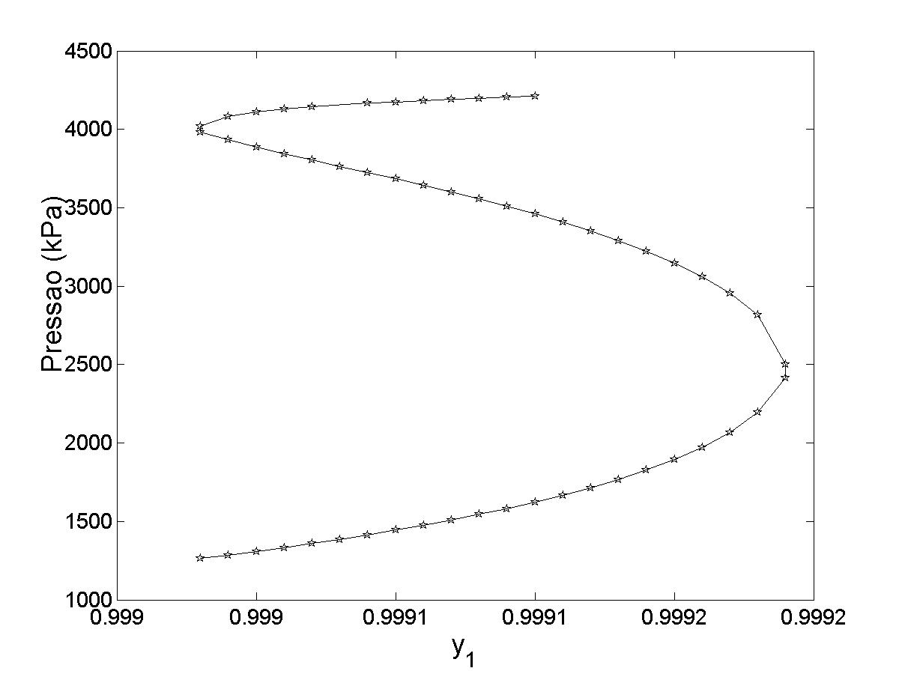
Figura 5.15 – Curva de ponto de orvalho sigmóide para o sistema metano + n-butano (T = 189,06 K).

    - Sistema etano + limoneno

Nesta seção são apresentados resultados para o sistema etano + limoneno em temperatura ligeiramente superior à temperatura crítica do etano (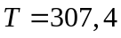 K). Nesta temperatura e em misturas ricas em etano ocorrem quatro pontos de orvalho distintos, caracterizando a vaporização retrógrada dupla.
A Tabela 5.4 contém as composições de líquido e pressões de orvalho calculadas para a fração molar de etano na fase vapor igual a 0,998966, ou seja, em uma região onde ocorre o fenômeno de vaporização retrógrada dupla (quatro pontos de orvalho distiontos). Observe-se a perfeita concordância entre os resultados produzidos pelo algoritmo SA e os obtidos pelo método de Newton (às custas de uma exaustiva varredura de estimativas iniciais).

Tabela 5.4 – Cálculos de Ponto de Orvalho com Algoritmo SA (sistema etano + limoneno)
Composição do vapor () | Composições do líquido () | Pressões de orvalho (kPa)
0,998966 | 0,15666  0,98292  0,99182  0,99794 | 619,24  4859,5  4931,2  5007,3

  - Resultados com o Algoritmo de Busca Aleatória Adaptativa de Luus & Jaakola (1973)

O algoritmo de Luus & Jaakola (1973) tem sido utilizado com sucesso em problemas de otimização não-linear de portes pequeno e médio. Uma vez que o problema em questão apresenta somente duas variáveis de busca (para sistemas binários – composição da fase líquida de um componente e pressão de orvalho), optou-se pela verificação da robustez e viabilidade computacional deste método.
Em relação a este algoritmo, serão feitos apenas cálculos que indiquem a viabilidade de sua utilização, de modo que os resultados anteriormente obtidos com o algoritmo SA não serão exaustivamente reproduzidos. Além disto, serão feitos cálculos somente para o sistema metano + n-butano.
A Tabela 5.5 indica os parâmetros de controle do algoritmo de Luus & Jaakola (LJ) utilizados neste trabalho.

Tabela 5.5 – Parâmetros de Controle para o algoritmo LJ
Raio da região de busca [composição;pressão] (LJ) | [1 ; 10000 kPa]
Fator de contração da região de busca (LJ) | 0,999
Número de avaliações antes da contração da região de busca (LJ) | 2000
Número de avaliações externas (LJ) | 2000
Estimativa inicial | [0,75 ; 700 kPa]

Os resultados obtidos (em uma execução do algoritmo) são apresentados na Tabela 5.6.
Tabela 5.6 – Resultados obtidos com o algoritmo LJ (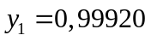)
Fração molar na fase líquida (metano) | Pressão de orvalho (kPa)
0,41687 | 1863,2671
0,68408 | 3144,4542
0,43709 | 1990.0012

Uma análise dos resultados contidos na Tabela 5.6 indica claramente que os dois primeiros pontos de orvalho foram encontrados corretamente (comparar com resultados do algoritmo SA, na Tabela 5.3). Por outro lado, o último ponto encontrado corresponde a um mínimo local da função-objetivo (observe que a proximidade entre os valores da primeira e da terceira linhas da tabela). Assim, parece que o algoritmo LJ é, com estes parâmetros de controle, menos robusto que o algoritmo SA. Tal conclusão não é definitiva, uma vez que a alteração dos parâmetros de controle pode melhorar a robustez do algoritmo.
O objetivo central desta pesquisa é a formulação de um problema de otimização para cálculo de mais de um ponto de orvalho – aliado a um algoritmo de otimização estocástica – de modo a prever o fenômeno de vaporização retrógrada dupla, e não especificamente a “sintonia” de parâmetros de controle de metaheurísticas. Uma das conseqüências, portanto, deste trabalho, é a futura investigação de diversos algoritmos de otimização desta classe aplicados ao problema termodinâmico em questão.

  - Resultados com Estratégia Híbrida Simulated Annealing / Luus-Jaakola

O algoritmo Simulated Annealing (SA), em muitas de suas implementações, carece de precisão, de modo execuções sucessivas do algoritmo usualmente produzem resultados ligeiramente diferentes (quando são utilizadas sementes distintas para a geração de números aleatórios). Nestes casos, opta-se pela apresentação de uma média entre os resultados obtidos e por uma média dos valores de função-objetivo, além da apresentação do melhor resultado. Uma das alternativas para melhorar a precisão dos resultados é a utilização do algoritmo Luus-Jaakola (1973) após a convergência do SA. O método de Luus-Jaakola é aplicado com pequeno raio de busca, uma vez que o SA já produziu resultados na vizinhança do ótimo. Outra opção seria a aplicação de algum algoritmo de otimização determinístico, uma vez que a vizinhança do ótimo global já foi localizada. Entretanto, a utilização de algoritmo determinístico deve ser feita com cuidado, uma vez que diversos destes métodos demandam o cálculo de derivadas da função-objetivo, o que pode não ser possível (caso esta função envolva, por exemplo, módulos).
A estratégia de utilizar-se o algoritmo Luus-Jaakola após a convergência do SA foi inicialmente adotada neste trabalho, quando da utilização de uma versão canônica do algoritmo SA. Por outro lado, como optou-se posteriormente pela versão desenvolvida por Corana et al. (1987), tal estratégia mostrou-se desnecessária, uma vez que esta implementação possui controle automático de passo, gerando resultados finais com excelente precisão.
Em suma, a aplicação de qualquer outro método de otimização após a convergência do SA não produz qualquer melhoria significativa na qualidade dos resultados.

Referências

Olver, P. J. Applied Mathematics Lecture Notes, Chapter 19 – Nonlinear Systems, 2006.

Rheinboldt, W. C. Methods for Solving Systems of Nonlinear Equations, SIAM, 1987, 3rd Edition.

